LABORATORIO • AUTOMATIZACIÓN

Reporte automático de clima
por correo electrónico
Python + OpenWeatherMap + Gmail SMTP

Proyecto Automatización JURM
Documento de apoyo para instalación, configuración, seguridad, ejecución y verificación.
Resultado esperado
El programa consulta el clima de una ciudad mediante la API de OpenWeatherMap, construye un mensaje y lo envía automáticamente a una cuenta de correo mediante el servidor SMTP de Gmail.

Estética actualizada • Azul marino, azul eléctrico, blanco y gris suave. Sin el esquema rojo del documento de referencia.

1. Contexto y objetivo
El material de referencia plantea una práctica de automatización con Python: crear un entorno virtual, conectar una API meteorológica, guardar las variables de configuración en un archivo .env, utilizar librerías de Python y enviar por correo el reporte obtenido. El presente documento conserva esa secuencia y añade de forma explícita el paso de contraseña de aplicación de Google.
Objetivo de la práctica
Construir una automatización que pueda ejecutarse en el computador y genere un reporte de clima por correo, manteniendo las credenciales fuera del código fuente.

Tecnologías utilizadas
Tecnología | Uso | Resultado
Python | Lógica de la automatización | Script ejecutable
OpenWeatherMap | Consulta del clima | Temperatura y descripción
requests | Petición HTTP a la API | Respuesta JSON
python-dotenv | Lectura del archivo .env | Configuración separada
Gmail SMTP | Envío del correo | Reporte recibido

Secuencia general
Usuario / Windows
│
▼
automatizar.py
│
├── Lee .env
│
├── Consulta OpenWeatherMap
│
├── Obtiene temperatura + descripción
│
├── Construye el mensaje
│
└── Envía por Gmail SMTP
│
▼
Correo recibido

2. Crear el entorno virtual
El documento de referencia muestra la creación de un entorno virtual desde Visual Studio Code y su activación en PowerShell. Esto permite instalar las dependencias del proyecto sin mezclarlas con otras instalaciones de Python.
# Activar el entorno virtual en PowerShell
(Set-ExecutionPolicy -Scope Process -ExecutionPolicy RemoteSigned) ;
(& .\.venv\Scripts\Activate.ps1)
# Alternativa mostrada en el material
.venv/Scripts/activate

Comprobación
Cuando el entorno está activo, la terminal muestra el prefijo (.venv) antes de la ruta del proyecto.

Crear y abrir la carpeta del proyecto
cd C:\Users\SENA\Documents\automatizacion
# Ejecutar posteriormente el programa
python automatizar.py

3. Conectar la API de OpenWeatherMap
La práctica utiliza OpenWeatherMap para consultar el clima actual. El código recibe una ciudad y una API key, hace una solicitud HTTP y, cuando la respuesta es correcta, extrae los valores de temperatura y descripción.
Importante
No copies una API key real dentro de un informe público. En este documento las credenciales se representan como valores protegidos o de ejemplo.

Variables del archivo .env
API_KEY=TU_API_KEY_DE_OPENWEATHERMAP
CIUDAD=BARRANQUILLA
CORREO_REMITENTE=tu_correo@gmail.com
CONTRASENA=TU_CONTRASENA_DE_APLICACION
CORREO_DESTINATARIO=correo_destino@gmail.com

Consulta realizada por el programa
url = (
f"https://api.openweathermap.org/data/2.5/weather"
f"?q={ciudad}&appid={api_key}&lang=es&units=metric"
)

4. Contraseña de aplicación de Google
Esta sección se incorpora porque es un paso fundamental para que el script pueda autenticarse con Gmail mediante SMTP. En el material de referencia aparece la verificación en dos pasos y, posteriormente, la creación de una contraseña de aplicación.

Paso 1 — Activar la verificación en dos pasos
- Entrar a la configuración de la Cuenta de Google.
- Abrir la sección de Seguridad.
- Verificar que la verificación en dos pasos esté activa.
- La práctica de referencia muestra este requisito antes de crear la contraseña de aplicación.

Paso 2 — Crear la contraseña de aplicación
- Abrir la sección «Contraseñas de aplicaciones».
- Escribir un nombre identificable, por ejemplo: PYTHON10 o AUTOMATIZACION.
- Seleccionar «Crear».
- Google genera una contraseña específica de 16 caracteres.
- Copiarla y utilizarla como valor de CONTRASENA en el archivo .env.
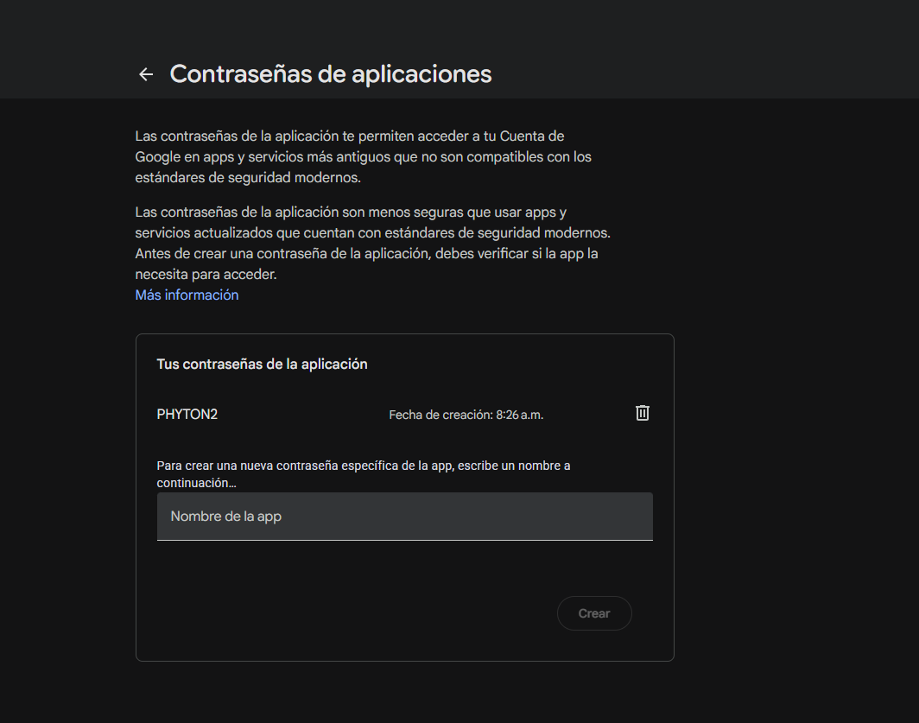
Captura aportada: pantalla de Contraseñas de aplicaciones de Google.
Seguridad
La contraseña de aplicación funciona como una credencial específica para este uso. No debe publicarse en el documento, en GitHub, en capturas de pantalla públicas ni dentro del código fuente.

5. Archivo .env y protección de credenciales
El archivo .env permite separar la configuración sensible del código. El programa utiliza load_dotenv() y luego os.getenv() para leer las variables.
from dotenv import load_dotenv
import os
load_dotenv()
API_KEY = os.getenv("API_KEY")
CIUDAD = os.getenv("CIUDAD")
CORREO_REMITENTE = os.getenv("CORREO_REMITENTE")
CONTRASENA = os.getenv("CONTRASENA")
CORREO_DESTINATARIO = os.getenv("CORREO_DESTINATARIO")

Archivo .gitignore recomendado
.env
.venv/
__pycache__/
*.pyc

Nunca publiques
API keys, contraseñas de aplicación, contraseñas de correo, tokens o archivos .env con credenciales reales.

6. Instalar las librerías
El material de referencia indica instalar requests y python-dotenv dentro del entorno virtual. También propone reparar pip cuando la instalación presenta problemas.
python -m pip install requests python-dotenv

Comprobar la instalación
python -c "import requests; import dotenv; print('requests OK'); print('python-dotenv OK')

Si pip presenta problemas
python -m ensurepip --upgrade
python -m pip install --upgrade pip setuptools wheel
python -m pip install --upgrade pip --no-cache-dir

7. Código principal de la automatización
El código conserva la lógica de la práctica: obtener el clima, construir el mensaje, conectarse a Gmail por SMTP y enviar el reporte. Los mensajes de consola permiten verificar cada etapa.
def obtener_clima(ciudad, api_key):
"""Obtiene el clima actual de OpenWeatherMap."""
url = (
f"https://api.openweathermap.org/data/2.5/weather"
f"?q={ciudad}&appid={api_key}&lang=es&units=metric"
)
try:
respuesta = requests.get(url, timeout=10)
if respuesta.status_code == 200:
datos = respuesta.json()
temperatura = datos["main"]["temp"]
descripcion = datos["weather"][0]["description"]
print(f"✓ Ciudad: {ciudad}")
print(f"✓ Temperatura: {temperatura} °C")
print(f"✓ Descripción: {descripcion}")
return temperatura, descripcion
print(f"Error al obtener el clima: {respuesta.status_code}")
return None
except Exception as e:
print(f"Error al realizar la solicitud: {e}")
return None

8. Envío del correo por Gmail SMTP
def enviar_email(remitente, password, destinatario, asunto, contenido):
mensaje = MIMEMultipart()
mensaje["From"] = remitente
mensaje["To"] = destinatario
mensaje["Subject"] = asunto
mensaje.attach(
MIMEText(contenido, "plain", "utf-8")
)
try:
with smtplib.SMTP("smtp.gmail.com", 587) as server:
server.ehlo()
server.starttls()
server.login(remitente, password)
server.sendmail(
remitente,
destinatario,
mensaje.as_string()
)
print("✓ Correo enviado exitosamente.")
except Exception as e:
print(f"Error al enviar el correo: {e}")

Contenido del reporte
contenido = f"""Hola,
Este es un reporte automático del clima.
El clima actual en {CIUDAD.upper()} es:
Temperatura: {temperatura:.2f} °C
Descripción: {descripcion}
¡Que tengas un excelente día!
----------------------------------
Correo generado automáticamente
Proyecto Automatización JURM
"""

9. Ejecución del programa
Con el entorno virtual activo, ejecutar:
python automatizar.py

Salida esperada en la terminal
==============================================
PROYECTO AUTOMATIZACIÓN JURM
==============================================
Iniciando proceso...
✓ Variables de entorno cargadas.
✓ Ciudad configurada: BARRANQUILLA
==============================================
OBTENIENDO INFORMACIÓN DEL CLIMA
==============================================
✓ Ciudad: BARRANQUILLA
✓ Temperatura: 29.88 °C
✓ Descripción: nubes
==============================================
ENVIANDO CORREO ELECTRÓNICO
==============================================
✓ Conexión establecida.
✓ Conexión segura activada.
✓ Inicio de sesión exitoso.
✓ Correo enviado exitosamente.
==============================================
PROCESO FINALIZADO
==============================================

¿Cómo saber que funcionó?
La comprobación completa se realiza cuando la terminal muestra el envío exitoso y el destinatario recibe el correo con el asunto «Reporte de Clima: BARRANQUILLA».

10. Evidencias de funcionamiento
Las siguientes evidencias corresponden a los archivos aportados para documentar el proceso. Se presentan como soporte visual y no como sustituto de las instrucciones.
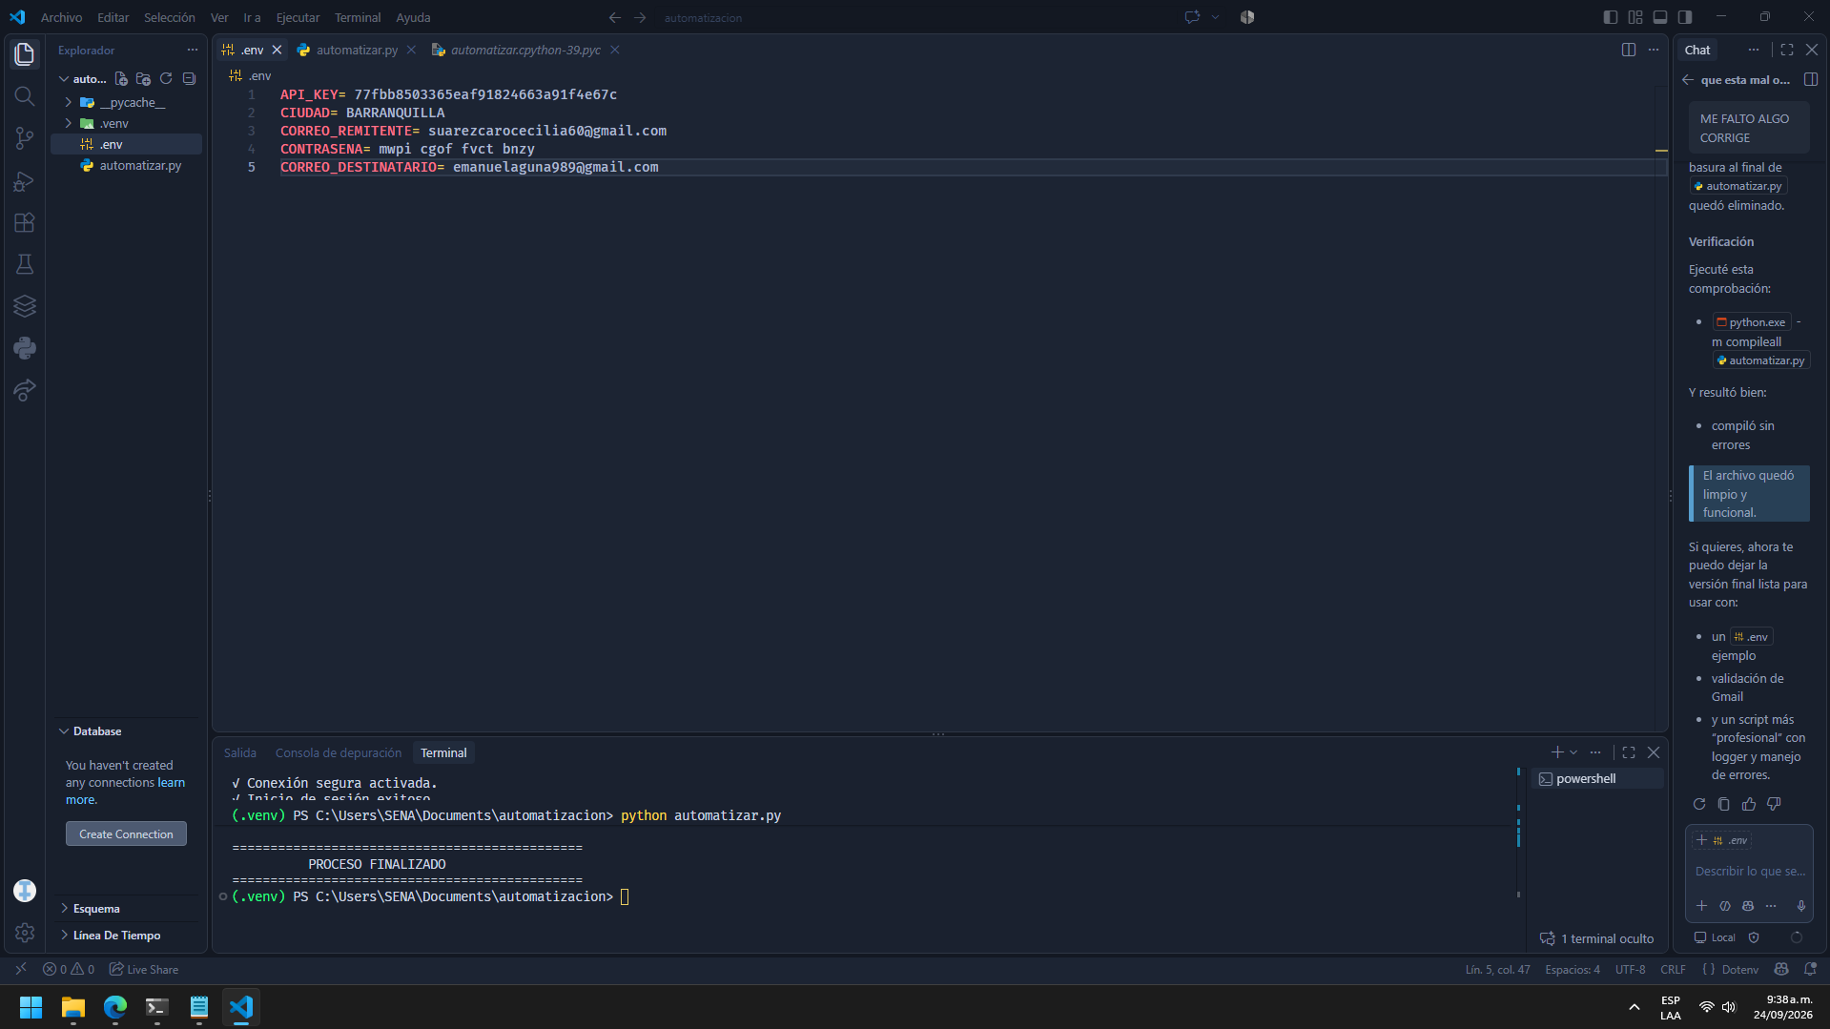
Evidencia aportada: VS Code, archivo .env y ejecución del script.

Lista de verificación
Etapa | Qué comprobar | Estado
Entorno virtual | (.venv) aparece activo en la terminal. | OK
API | La respuesta entrega temperatura y descripción. | OK
Credenciales | La contraseña de aplicación está guardada en .env. | OK
SMTP | Gmail acepta la autenticación y el envío. | OK
Correo | El destinatario recibe el reporte. | OK

11. Resultado final del correo
El documento de referencia termina mostrando el mensaje recibido en Gmail. El formato esperado incluye el asunto, el reporte meteorológico y una identificación de que el correo fue generado automáticamente.
Ejemplo de mensaje
Asunto: Reporte de Clima: BARRANQUILLA
Hola,
Este es un reporte automático del clima.
El clima actual en BARRANQUILLA es:
Temperatura: 29.88 °C
Descripción: nubes
¡Que tengas un excelente día!
Correo generado automáticamente
Proyecto Automatización JURM

Criterios de verificación
- El programa termina sin errores.
- La terminal muestra «Correo enviado exitosamente».
- El asunto del mensaje coincide con la ciudad configurada.
- La temperatura y descripción corresponden a la respuesta de la API.
- El correo incluye la identificación de generación automática.

12. Solución de problemas frecuentes
Problema | Qué revisar
«Faltan variables de entorno» | Revisar nombres en .env: API_KEY, CIUDAD, CORREO_REMITENTE, CONTRASENA y CORREO_DESTINATARIO.
Error al obtener el clima | Comprobar API_KEY, nombre de ciudad, conexión a Internet y respuesta de OpenWeatherMap.
Error de autenticación Gmail | Comprobar que la verificación en dos pasos esté activa y que CONTRASENA sea la contraseña de aplicación, no la contraseña normal de Google.
No llega el correo | Revisar spam, destinatario, conexión SMTP y mensajes mostrados en la terminal.
ModuleNotFoundError | Activar .venv e instalar las dependencias con python -m pip install requests python-dotenv.

Nota sobre seguridad
Si una clave real apareció en una captura compartida públicamente, conviene revocarla y generar una nueva. En este documento las credenciales se mantienen como placeholders.

13. Cierre de la práctica
La automatización queda estructurada en varias etapas: preparación del entorno, configuración de la API, configuración segura de Gmail, instalación de dependencias, ejecución del script y comprobación del correo recibido.
OpenWeatherMap
↓
requests
↓
temperatura + descripción
↓
Python
↓
MIMEText / MIMEMultipart
↓
Gmail SMTP + contraseña de aplicación
↓
Correo recibido

Estado esperado
Cuando todas las etapas se completan y el mensaje llega al destinatario, la práctica de automatización del reporte de clima está funcionando.

FIN DEL DOCUMENTO

